煤船“Ocean.Star”接卸作业

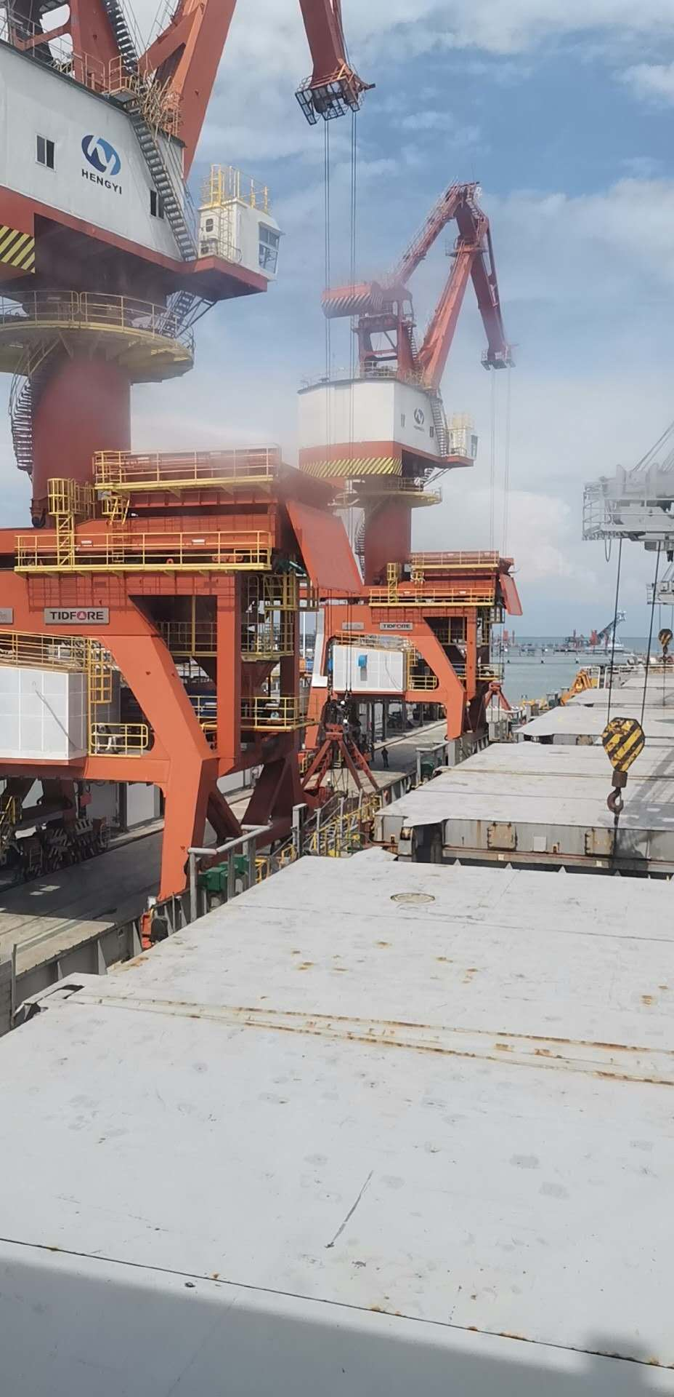

煤炭船“Ocean Star”装载煤炭32500吨，于8月4日10:20靠泊8#煤码头，14:00开始卸煤作业，截至8月5日06:00累计卸煤10533t。于8月7日02:00完成接卸。

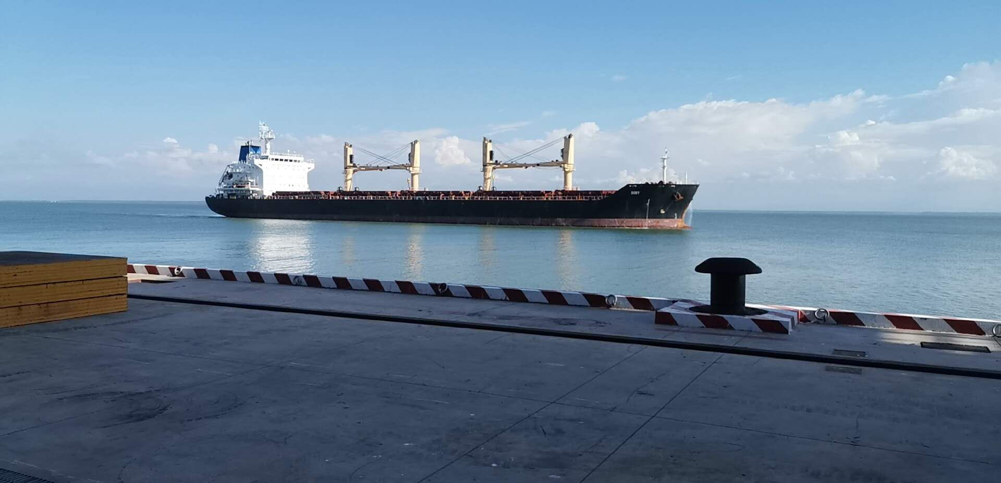

煤炭船“Ocean Star”2019年8月7日08:47已离泊。